SRIJEDA , 22 . 4 . 2020.
Priroda i društvo
Danas obilježavamo DAN PLANETA ZEMLJE 22. 4 . pa ćemo i mi posvetiti satove tom važnom danu jer je Zemlja naš dom i trebamo je svi zajedno čuvati.
Zadatak :
NAŠ PLANET ZEMLJA je i naslov u udžbeniku str. 100. pa pročitajte sve što tamo piše, promotrite fotografije ,a možete riješiti kvizove na mozawebu
( digitalni udžbenik ). U RB str. 48. riješite 1. – 3. zadatak .
U pisanku iz prirode i društva napišite :
NAŠ PLANET ZEMLJA
ZEMLJA JE DOM BILJKAMA, ŽIVOTINJAMA I LJUDIMA.
ZEMLJU ČUVAJ I BRINI O NJOJ TIJEKOM CIJELE GODINE.
ČUVAJ ŠUME, VODU, ZRAK !

Hrvatski jezik
S učiteljicom Sarom pisali ste poruke na koji način sačuvati Zemlju od zagađenja. U ČITANČICI str. 49. pročitajte pjesmu VELIKI SVIJETE, EKOPORUKE ŠALJE TI DIJETE! nekoliko puta i zatim usmeno odgovorite na pitanja ispod pjesme.
Zadatak : U pisanku A prepišite :
VELIKI SVIJETE, EKOPORUKE ŠALJE TI DIJETE!
SAŠA VERONEK-GERMADNIK
ZADATAK JE STVARNO LAK,
VOLI MORE, ŠUME, ZRAK !
MOJE EKO PORUKE : ( Napišite 3 eko poruke ljudima kako da spriječe zagađivanje okoliša /vode, zraka ,šuma / , ali ne prepisuj poruke koje su u čitančici .)

Matematika
I dalje ponavljate i vježbate zbrajanje jednoznamenkastih brojeva kada je zbroj veći od 10.
( Neki današnji zadatci na Školi na trećem su vam bili poznati, zar ne ? )
Zadatak : U ZBIRCI ZADATAKA , str. 102 . riješite 1. - 4. zadatak .

MJEŠOVITA GRUPA – LIKOVNA KULTURA
Izrada plakata na temu NAŠ PLANET ZEMLJA - ZAŠTITA OKOLIŠA
ŠTO JE PLAKAT ?
Plakatom se želi obavijestiti o nekom događaju ili poslati neka poruka.
Plakat najčešće ima sliku i tekst koji je kratak i velik da ga prolaznici mogu izdaleka vidjeti i brzo pročitati poruku.

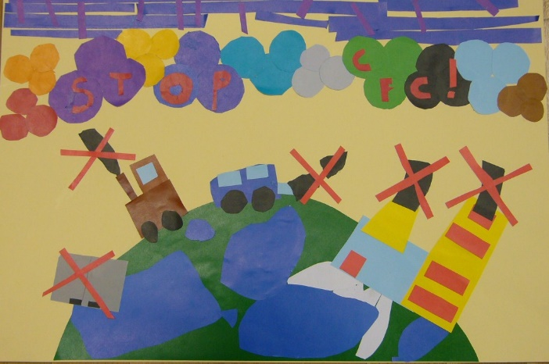
( Ovo je plakat mojih učenika za natječaj OZONKO – grupni rad od prije nekoliko godina isto o zaštiti Zemlje .)
KAKO DO PLAKATA ?
- Korak – pripremi 1 veći papir
- Korak - U pisanku iz Hrvatskog jezika napisali ste 3 eko poruke , odaberite jednu i napišite je nešto većim slovima u boji
( po izboru flomasterima, bojicama, ili slovima koje ste izrezali iz novina ili časopisa ….) .
- Korak – Ilustriraj tu poruku crtežom ( tehnika po izboru : flomasterima, bojicama, vodenim bojicama, kolažom od slika / cvijeća, voda, drveća … / koje ste izrezali iz novina ili časopisa , starih kalendara … ) .
- Korak – sve složi i zalijepi na veći papir i nastao je plakat
- Korak – fotografirajte plakat i pošaljite mi do petka 24. 4. do 15 sati , a može i ranije . ( Možete poslati i sliku prije nego sve zalijepite pa da vidimo jeste li na dobrom putu. )
Želim vam puno uspjeha u radu , maštajte, budite kreativni , svaka ideja je dobra, a za poticaj izađite u prirodu, promotrite sve oko sebe, slušajte cvrkut ptica , zujanje pčela, pomirišite cvijeće ….
Možete i pomoći odraslima u uređenju vrta, dvorišta, cvjetnjaka !
Sve to ZEMLJI za rođendan !

